심화전공실습 1

#07.Shading

|  |  |  |  |  |  |
| --- | --- | --- | --- | --- | --- |
|  | P1 | P2 | E1 | E2 | Total |
| Score | 1 | 1 | 1 | 1 | 4 |

Self-scoring table

이름 최영찬

학번 2016603042

학과 수학과

제출일 2020.10.18.

**목차**

1.Practice

- Smooth/flat shading of spheres with various tessellations

- Normal vector estimation for flat/smooth shading of a bunny model

2.Exercise

- Draw normal vectors of triangles of the bunny model

- Draw normal vectors of vertices of the bunny model

Practice

1. **Smooth/flat shading of spheres with various tessellations**

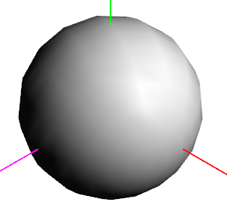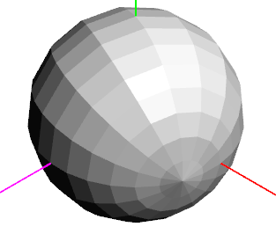

16 slices 과 16 stacks으로 이루어진 구의 모습

왼쪽이 smooth shading 이며 오른쪽이 flat shading 이다

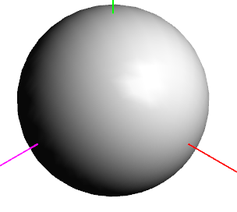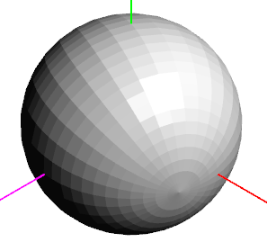

32 slices 과 32 stacks으로 이루어진 구의 모습

왼쪽이 smooth shading 이며 오른쪽이 flat shading 이다

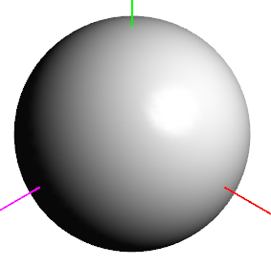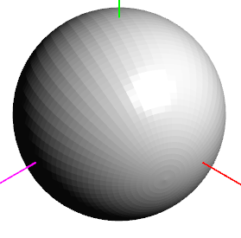

64 slices 과 64 stacks으로 이루어진 구의 모습

왼쪽이 smooth shading 이며 오른쪽이 flat shading 이다

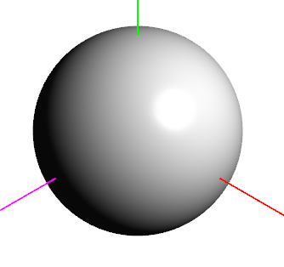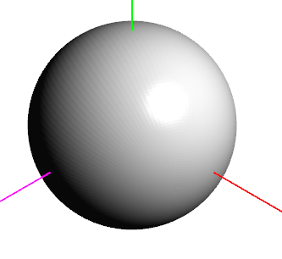

128 slices 과 128 stacks으로 이루어진 구의 모습

왼쪽이 smooth shading 이며 오른쪽이 flat shading 이다.

**2. Normal vector estimation for flat/smooth shading of a bunny model**

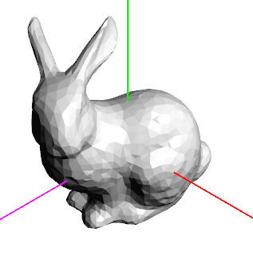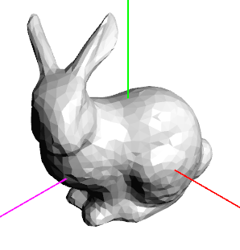

왼쪽은 Flat shading 을 한 bunny model의 모습이다.

오른쪽은 s를 눌러 smooth shading 을 on 한 모습이다.

하지만 거의 차이가 없는 것을 볼 수 있다.

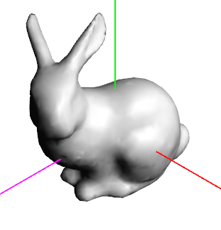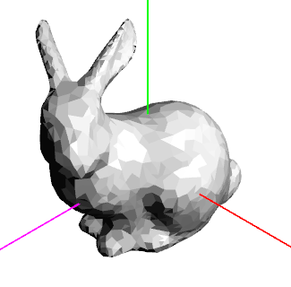

왼쪽은 Smooth shading 을 한 bunny model 의 모습이다.

오른쪽은 smooth shading 에서 flat shading을 한 모습이다. 즉 Vertex normal에서의 Flat shading이다.

위에서 face normal의 shading 과는 약간의 차이가 있다.

Exercise

**1.Draw normal vectors of triangles of the bunny model**

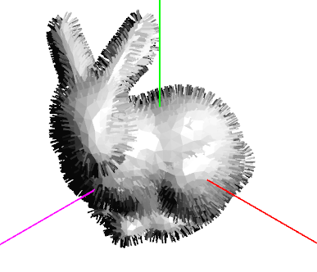

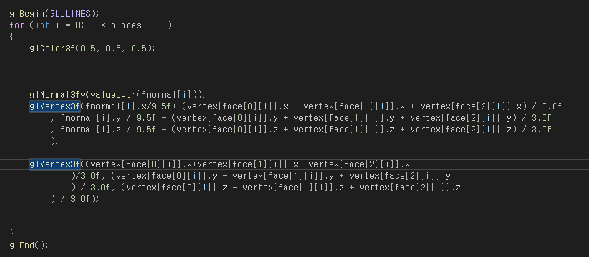

Face normal을 이용하여 점 3개의 좌표를 더하고 3으로 나눈 점에서 face normal vector 방향으로 line segments 를 해야한다.

따라서 face normal vector 인 Fnormal[i].x 에

점 ( vertex[face[0][i]] + vertex[face[1][i]] + vertex[face[2][i]] ) /3.0f

를 더해준다. 이때 3을 나눌때는 float 형식을 이용하였다.

이제 3개의 점의 중점과 이 점을 시작점으로 face normal vector 방향의 점을 GL_LINES를 이용하여 선을 그린다.

이때 face vector선의 길이를 적당한 float을 곱하여 길이를 조절해준다.

**2.Draw normal vectors of vertices of the bunny model**

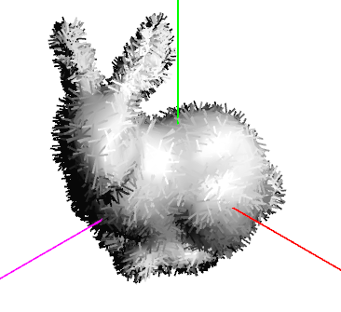

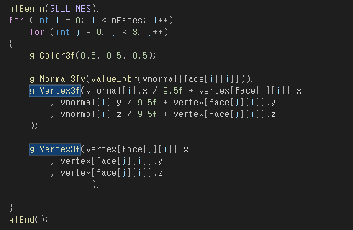

vertex normal을 이용하여 각 정점들을 시작점으로 vertex normal vector 방향으로

line segments 를 해야한다.

Vnormal[i].x 에 vertex[face[j][i]].x 를 더해주는 과정을 bunny model 전체에 반복해준다.

이와 같이 3개의 점의 중점과 이 점을 시작점으로 face normal vector 방향의 점을 GL_LINES를 이용하여 선을 그린다.

이때 normal vector선의 길이를 적당한 float을 곱하여 길이를 조절해준다.